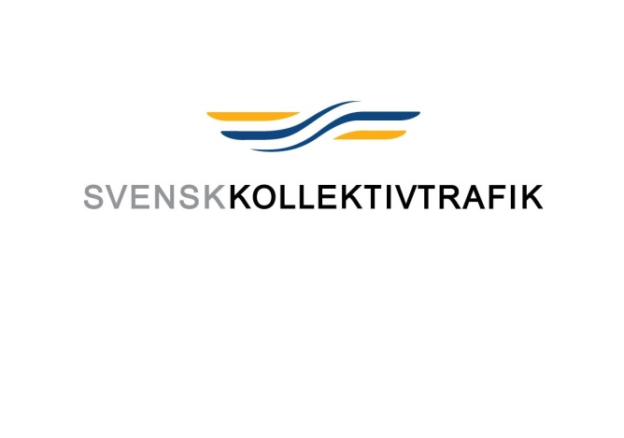

2010-04-09
Pressmeddelade

Ny kollektivtrafiklag välkomnas av Svensk Kollektivtrafik

Branschorganisationen Svensk Kollektivtrafik är positiv till regeringens proposition om ny kollektivtrafiklagstiftning.

- Regeringen har lyssnat på oss i branschen och gett oss bra förutsättningar att modernisera kollektivtrafiken utifrån resenärernas behov och att fördubbla kollektivtrafikens marknadsandel i Sverige. Förslaget visar att regeringen har förtroende för vår förmåga att leverera, säger ordförande Christer G Wennerholm (M).

Regeringens förslag överensstämmer i allt väsentligt med den affärsmodell som kollektivtrafikbranschen tagit fram och som fokuserar på ökad valfrihet och mångfald, affärsmässighet och kundorientering, gränslös samverkan i branschen och stärkt politiskt inflytande på regional nivå.

- Med de nya förutsättningarna blir det lättare att kunna erbjuda resenärerna bättre resmöjligheter över gamla administrativa gränser i ett hela resan-perspektiv och att locka fler människor att använda sin privatbil mindre och åka mer kollektivt istället. Då tar vi steg mot visionen om kollektivtrafiken som en självklar del av resandet i ett hållbart samhälle, säger Charlotte Wäreborn Schultz, vd för Svensk Kollektivtrafik.

Svensk Kollektivtrafik har framfört kritik mot den korta förberedelsetiden innan lagen ska träda i kraft den 1 januari 2012. Gällande trafikförsörjningsprogrammen har Regeringen nu beslutat att tiden för framtagande av dessa förlängs till den 1 oktober 2012.

- Det här ger branschens olika aktörer möjlighet att gemensamt planera för den nya situationen på ett bättre sätt, säger Charlotte Wäreborn Schultz.

För mer information:
Charlotte Wäreborn Schultz, vd Svensk Kollektivtrafik, tfn 070-528 08 70
Hannes Holmér, presskontakt för Christer G Wennerholm, tfn 070-737 47 38

Svensk Kollektivtrafik är läns- och lokaltrafikens branschorganisation. Medlemsföretagen, trafikhuvudmännen, har ansvaret för den lokala och regionala kollektivtrafiken i Sverige. Drygt 1,2 miljarder resor görs årligen med kollektivtrafiken.

